**《软件详细设计说明书》**

**图像分类系统**

**项 目 名 称： 图像分类系统**

**成 员 名 单： 王迪** 马鲜艳陈晨范广宝

**导 师： 张曙**

**工 程 领 域： 图像分类**

**研 究 方 向： 物体的分类与检测**

**中国科学技术大学软件学院**

目 录

1. 引言 1
   1. 设计目标 1
   2. 适用范围 1
   3. 相关术语 1
   4. 参考资料 1
2. 分析设计 2
   1. 设计思想 2
   2. 模型训练接口设计 2
      1. learn_runner 2
      2. Estimator（估算器）类 2
      3. Experiment（实验）类 3
      4. Train 3
      5. Evaluate 3
3. 接口参数使用规范 3
   1. 参数规范化配置示例 3
4. 引言
   1. 设计目标

本文档说明针对程序系统的接口设计、数据结构设计等撰写，为开发编码奠定基础。

本文档描述本地模型训练代码结构和相关接口设计以及代码之间的数据流的运行方式，方便专业用户理解语言模型训练和使用的规范，便于普通用户使用模型直接实现语法的检错训练和预测，包括内部语言模型编码解码接口设计细节，语料预处理形式的规范化，便于模型系统的训练和学习，使得一般用户迅速理解和使用该工具。

* 1. 适用范围

本文的主要读者为需要系统研究集成人员、深度学习图像分类与识别模型学习训练专家、模型成熟使用用户以及需要了解模型细节的相关人员。

* 1. 相关术语

|  |  |
| --- | --- |
| **术语** | **解释** |
| SSD | Single Shot MultiBox Detector |
| Faster R-CNN | Faster Regions with CNN features |
| Mask R-CNN | Mask Regions with CNN features |
| RPN | Region Proposal Network |

* 1. 参考资料

[1] 黄凯奇, 任伟强, 谭铁牛. 图像物体分类与检测算法综述[J]. 计算机学报, 2014, 37(6):1225-1240.

[2] 刘栋, 李素, 曹志冬. 深度学习及其在图像物体分类与检测中的应用综述[J]. 计算机科学, 2016, 43(12):13-23.

[3] 周俊宇, 赵艳明. 卷积神经网络在图像分类和目标检测应用综述[J]. 计算机工程与应用, 2017, 53(13):34-41.

[4] 陈荣, 曹永锋, 孙洪. 基于主动学习和半监督学习的多类图像分类[J]. 自动化学报, 2011, 37(8):954-962

[5] 张俊格. 基于视觉结构表达与建模的物体检测研究[D]. 中国科学院大学, 2013.

[6] Wang X, Thome N, Cord M. Gaze latent support vector machine for image classification[C]// IEEE International Conference on Image Processing. IEEE, 2016:236-240.

[7] Nielsen F, Muzellec B, Nock R. Classification with mixtures of curved mahalanobis metrics[C]// IEEE International Conference on Image Processing. IEEE, 2016:241-245.

1. 分析设计
   1. 设计思想

基于已有的TensorFlow的SSD与Faster R-CNN、Mask R-CNN等多个算法中，对比多种算法模型的优缺点，得出准确率较高的模型，并使用图像训练数据集对该模型进行训练，最终完成相应接口的开发以及图像检测结果可视化界面。

* 1. 模型训练接口设计

模型搭建完成后，针对训练集的数据进行训练与测试，以下是训练接口的详细设计。

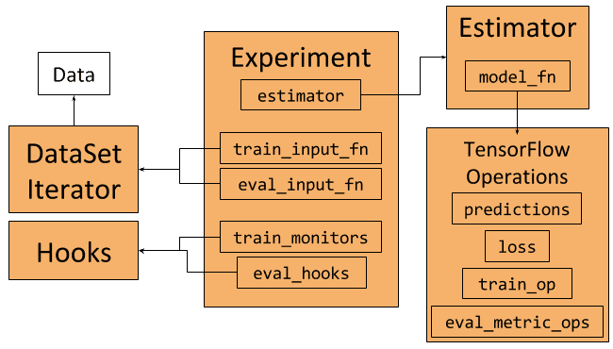

* + 1. learn_runner



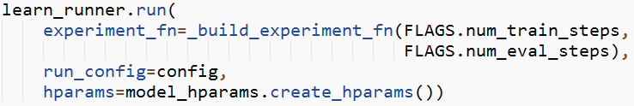

* + 1. Estimator（估算器）类

Estimator类代表了一个模型，以及如何对这个模型进行训练和评估。

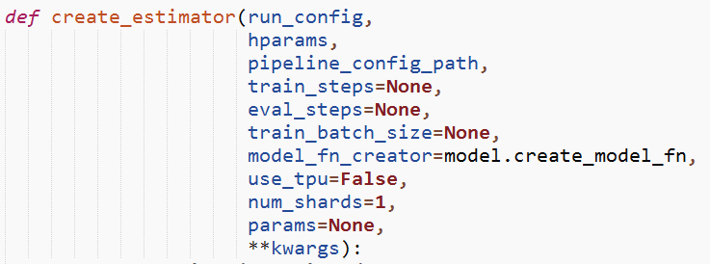

* + 1. Experiment（实验）类

Experiment类定义了如何训练模型。

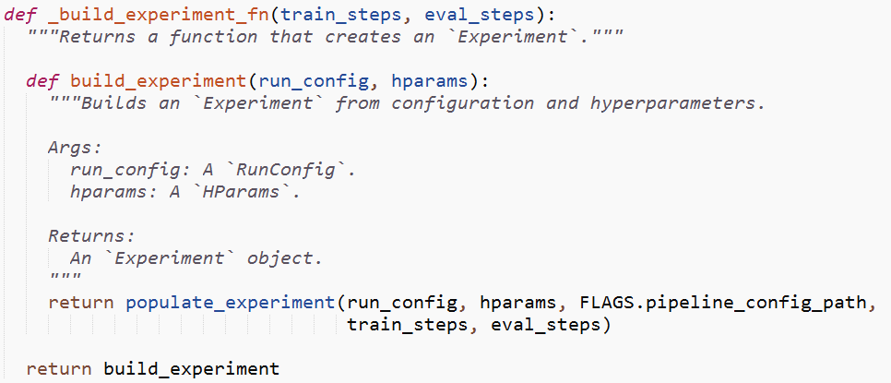

* + 1. Train

Train是模型的训练方法。

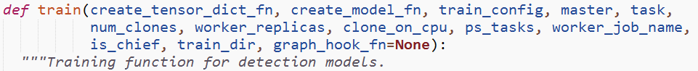

* + 1. Evaluate

Evaluate是在模型训练时评估模型训练的方法。



1. 接口参数使用规范
   1. 参数规范化配置示例

